**Národní památkový ústav**

státní příspěvková organizace

se sídlem Valdštejnské náměstí 3, 118 01 Praha – Malá Strana

IČO: 75032333, DIČ: CZ75032333

zastoupen: PhDr. Milošem Kadlecem, ředitelem územní památkové správy na Sychrově

bankovní spojení: ČNB č. 400004-60039011/0710

(dále jen „**pronajímatel**“)

a

**…………………………**

zapsaný/á v obchodní rejstříku vedeném …, v oddíle …, vložka … (příp. údaj o zápisu v jiné evidenci)

se sídlem: …………………………………….

IČO: ………………, DIČ: CZ…………………..

zastoupený: ………………………………..

(dále jen „**nájemce**“)

jako smluvní strany uzavřely níže uvedeného dne, měsíce a roku tuto

**smlouvu o nájmu travnatých ploch:  
(dále též jen „nájemní smlouva“)**

### Článek I.

1. Pronajímatel je příslušný hospodařit s nemovitou věcí - pozemky v areálu národní kulturní památky SZ Hrádek u Nechanic zapsanými na listu vlastnictví č. 15 pro k. ú. Hrádek u Nechanic a na listu vlastnictví č. 111 pro k. ú Lubno u Nechanic.
2. Pronajímatel dočasně nepotřebuje k plnění funkcí státu nebo jiných úkolů v rámci své působnosti nebo stanoveného předmětu činnosti specifikované části pozemků, jejichž pronájmem bude dosaženo účelnějšího nebo hospodárnějšího využití věci při zachování hlavního účelu, ke kterému pronajímateli slouží.
3. Smluvní strany se dohodly, v souladu s příslušnými ustanoveními obecně závazných právních předpisů, a to zejména zákona č. 89/2012 Sb., občanský zákoník, v platném a účinném znění a zákona č. 219/2000 Sb., o majetku České republiky a jejím vystupování v právních vztazích, v platném a účinném znění, na této smlouvě.

#### Článek II.

**Předmět nájmu**

1. Předmětem nájmu jsou části pozemků, které se nacházejí v areálu památkového objektu NPÚ Státní zámek Hrádek u Nechanic a které jsou vyznačeny a popsány v příloze č. 1 Informace o předmětu nájmu.
2. Pronajímatel touto smlouvou přenechává za podmínek stanovených touto smlouvou předmět nájmu do užívání nájemci za účelem, který je uveden v 1. odstavci článku III.

**Článek III.**

**Účel nájmu**

1. Předmět nájmu bude užíván výlučně k následujícímu účelu a činnostem: založení a udržování luk, sečení, popř. sušení travní hmoty na seno a odvoz travní hmoty.
2. Veškerá manipulace s travním materiálem bude probíhat v souladu se standardem péče o přírodu a krajinu *SPPK D02 004:2017 Sečení*.

#### Článek IV.

**Převzetí předmětu nájmu**

1. Nájemce přebírá od pronajímatele v souladu s touto smlouvou a obecně závaznými právními předpisy předmět nájmu a zavazuje se hradit pronajímateli nájemné dle této nájemní smlouvy.
2. Nájemce prohlašuje, že je mu stav předmětu nájmu znám a v takovémto stavu jej k dočasnému užívání přijímá.

**Článek V.**

**Služby související s nájemním vztahem**

# V souvislosti s pronájmem nebude pronajímatel poskytovat nájemci žádné služby.

**Článek VI.**

**Nájemné**

* 1. Nájemné činí ..............,- Kč ročně.
  2. Takto stanovené nájemné bude hrazeno nájemcem pololetně (tj. za uplynulých 6 měsíců) ve výši ...........,- Kč, první splátka čtvrtletně (tj. za uplynulé tři měsíce) ve výši ...........,- Kč vždy do 15. dne měsíce července a ledna, převodem na účet pronajímatele Česká národní banka, č. ú.: 400004-60039011/0710 pod VS: 4009J124019*.* První platba nájemného je splatná do 15.7.2025.
  3. Jedná se o plnění osvobozené od daně bez nároku na odpočet daně dle § 56 zák. č. 235/2004 Sb., o DPH.
  4. V případě prodlení s platbami nájemného zaplatí nájemce smluvní pokutu ve výši 0,05 % z dlužné částky za každý započatý den prodlení. Počínaje třicátým dnem prodlení nájemce se smluvní pokuta navyšuje na částku 0,1 % za každý započatý den prodlení se zaplacením nájemného. Uhrazením smluvní pokuty není dotčen nárok pronajímatele na náhradu škody.
  5. V případě ukončení nájmu je nájemce povinen hradit nájemné až do okamžiku vyklizení a předání předmětu nájmu pronajímateli.

**Článek VII.**

**Podnájem**

Nájemce není oprávněn přenechat předmět nájmu ani jeho část do podnájmu další právnické ani fyzické osobě, s výjimkou předchozího písemného souhlasu pronajímatele a MK ČR.

**Článek VIII.**

**Úpravy předmětu nájmu**

1. Nájemce je povinen udržovat řádný vzhled a čistotu předmětu nájmu. Pronajímatel má právo jednou měsíčně dle vlastního uvážení a předchozí dohody si předmět nájmu prohlédnout a přesvědčit se o stavu v jakém se nachází.
2. Nájemce není oprávněn na předmětu nájmu umísťovat žádné stavby.
3. Nedohodnou-li se smluvní strany jinak, je nájemce povinen po skončení nájemního vztahu odevzdat předmět nájmu v takovém stavu, v jakém mu byl předán při zohlednění běžného opotřebení a odstranit veškeré změny a úpravy, které provedl se souhlasem pronajímatele, nedohodnou-li se smluvní strany písemně jinak.

**Článek IX.**

**Práva a povinnosti pronajímatele**

1. Pronajímatel je povinen zajistit řádný a nerušený výkon nájemních práv nájemce po celou dobu nájemního vztahu, aby bylo možno dosáhnout účelu nájmu.

**Článek X.**

**Práva a povinnosti nájemce**

1. Nájemce je povinen umožnit pronajímateli výkon jeho práv vyplývajících z této nájemní smlouvy a obecně závazných předpisů.
2. Nájemce je povinen na svůj náklad provádět údržbu a péči o travnatý porost na předmětu nájmu.
3. Nájemce je povinen nenarušovat při manipulaci s travní hmotou návštěvnický provoz zámeckého parku a umožnit pohyb návštěvníků po parkových cestách.
4. Nájemce je povinen zaměstnancům správy zámku umožnit intenzivní sekání ploch, na kterých se nacházely původní zámecké cesty (viz příloha č. 2 této smlouvy), bezprostřední okolí stávajících zámeckých cest a ploch, které jsou důležité pro návštěvnický provoz (např. okolí busty hraběte Jana Nepomuka Harracha v jihovýchodním parkovém průhledu).
5. Nájemce bere na vědomí, že předmět nájmu je součástí národní kulturní památky a zavazuje se dodržovat všechny obecně závazné právní předpisy, zejména předpisy na úseku památkové péče, bezpečnostní a protipožární předpisy. Nájemce je povinen dodržovat hygienické normy.
6. Nájemce bude na předmětu nájmu zajišťovat péči o bezpečnost a ochranu zdraví při práci a požární ochranu ve smyslu obecně závazných předpisů a je odpovědný za dodržování ustanovení těchto předpisů a za škody, které vzniknou jeho činností.
7. Nájemce se zavazuje během užívání předmětu nájmu dodržovat organizační a bezpečnostní pokyny odpovědných zaměstnanců pronajímatele.
8. Nájemce si bude počínat tak, aby nedošlo ke škodě na majetku pronajímatele, na majetku a zdraví dalších osob. Jakékoliv závady nebo škodní události bude neprodleně hlásit pronajímateli. Nájemce je povinen provádět sečení v dostatečné vzdálenosti od květinové výsadby, keřů a stromů.
9. Nájemce se zavazuje neprovádět jakékoliv zásahy do oplocení, přemisťovat parkový mobiliář a příslušenství pozemků. Rovněž nebude zasahovat do terénních situací a archeologických území.
10. Nájemce odpovídá za všechny osoby, kterým z důvodu plnění účelu nájmu umožní přístup na předmět nájmu. Nájemce odpovídá za škodu, které tyto osoby způsobí.
11. Nájemce se zavazuje dodržovat a zajistit, že na předmětu nájmu nebude používán otevřený oheň (vyjma předem domluvených použití s vedoucím správy Státního zámku Hrádek u Nechanic a za splnění domluvených podmínek provedení protipožárních opatření).
12. Nájemce se zavazuje na vlastní náklady zajišťovat odvoz a likvidaci odpadu (směsný i tříděný), který bude provozováním předmětu nájmu vyprodukován.
13. Nájemce se zavazuje užívat předmět nájmu a provozovat svoji činnost tak, aby nebylo poškozováno dobré jméno pronajímatele.
14. Pronajímatel neodpovídá za škody na majetku vneseném nájemcem na předmět nájmu a ani za škody na majetku vneseném na předmět nájmu jinými osobami se souhlasem nájemce.
15. Pronajímatel neodpovídá za škody způsobené nájemci v důsledku živelné události.
16. Nájemce je povinen při manipulaci s travní hmotou využívat pouze žací a sběrací mechanizační prostředky, které nebudou poškozovat půdu a parkové cesty.
17. Nájemce je povinen umožnit přesun doby manipulace s travní hmotou, bude-li o to požádán vedoucím správy SZ Hrádek u Nechanic.
18. Nájemce bere na vědomí, že v areálu NKP SZ Hrádek u Nechanic není možné provádět, byť jen dočasné uskladnění žacích a sběracích mechanizačních prostředků.
19. Konkrétní provozní podmínky a případné řešení operativních problémů bude nájemce domlouvat vždy se správou SZ Hrádek u Nechanic – tj. kastelánem Martinem Rejmanem.

**Článek XI.**

**Doba nájmu, výpověď, odstoupení**

1. Tato smlouva se uzavírá na dobu určitou, a to od 1. 1. 2025 do 31. 12. 2027. V případě zájmu obou stran může být nájemní smlouva prodloužena v souladu se zákonem č. 219/2000 Sb., o majetku České republiky a jejím vystupování v právních vztazích, v platném a účinném znění.
2. Pronajímatel a nájemce jsou oprávněni vypovědět tuto smlouvu v souladu s obecně závaznými právními předpisy. Každá ze smluvních stran může smlouvu vypovědět i bez udání důvodu s výpovědní lhůtou dva měsíce. Výpověď musí být písemná. Výpovědní doba počíná běžet prvním dnem následujícího měsíce, kdy byla doručena výpověď druhé smluvní straně na adresu uvedenou v záhlaví této smlouvy.
3. Pronajímatel je oprávněn od smlouvy písemně odstoupit v těchto případech:
   1. jestliže nájemce neplní či poruší svoje povinnosti uvedené v čl. VI., VII., VIII., IX. a X. této smlouvy,
   2. jestliže nájemce bude v prodlení s placením nájemného po dobu delší 15 dnů.
   3. pronajímatel má rovněž o možnost ukončit nájemní vztah odstoupením od smlouvy, pokud přestanou být plněny podmínky podle odstavce 2. článku I.
4. Nájemce je povinen předmět nájmu vyklidit a předat nejpozději den následující po ukončení nájemního vztahu s tím, že o předání bude v případě požadavku pronajímatelem vypracován písemný zápis. V případě prodlení se splněním povinnosti vyklidit a předat předmět nájmu nebo jeho část, uhradí nájemce smluvní pokutu 1.000,- Kč za každý den prodlení se splněním této povinnosti a to bez ohledu na jeho zavinění.

#### Článek XII.

**Ustanovení přechodná a závěrečná**

1. Nájemce se vzdává svého práva namítat nepřiměřenou výši smluvní pokuty u soudu ve smyslu § 2051 zákona č. 89/2012 Sb., občanský zákoník, ve znění pozdějších předpisů.
2. Smluvní pokuty dle této smlouvy jsou splatné do 15 dnů od písemného vyúčtování odeslaného druhé smluvní straně.
3. Smluvní strany berou na vědomí, že tato smlouva může podléhat uveřejnění dle zákona č. 340/2015 Sb., o zvláštních podmínkách účinnosti některých smluv, uveřejňování těchto smluv a o registru smluv (zákon o registru smluv), ve znění pozdějších předpisů.
4. Tato smlouva byla sepsána ve třech vyhotoveních, přičemž pronajímatel obdrží dvě vyhotovení, nájemce jedno.
5. Smlouvu je možno měnit či doplňovat výhradně v písemné formě písemnými číslovanými dodatky, obsaženými na jedné listině.
6. Účastníci prohlašují, že tuto smlouvu uzavřeli podle své pravé a svobodné vůle prosté omylů, nikoliv v tísni a že vzájemné plnění dle této smlouvy není v hrubém nepoměru. Smlouva je pro obě smluvní strany určitá a srozumitelná.
7. Informace k ochraně osobních údajů jsou ze strany NPÚ uveřejněny na webových stránkách [www.npu.cz](http://www.npu.cz) v sekci „Ochrana osobních údajů“.
8. Přílohou této smlouvy jsou:

- příloha č. 1 - Informace o předmětu nájmu, včetně vymezení grafických ploch k sečení - předmětu nájmu

- příloha č. 2 - zákres původních zámeckých cest.

Na Sychrově, dne ............. 2024

Za pronajímatele: Nájemce:

…………………………………………...... …………………………………………......

PhDr. Miloš Kadlec .........................

ředitel ÚPS na Sychrově

Národní památkový ústav

Příloha č. 1 – **Informace o předmětu nájmu:**

Níže uvedené pozemky podléhají těmto způsobům ochrany nemovitosti:

* Nemovitá národní kulturní památka
* Nemovitá kulturní památka
* Zemědělský půdní fond

Konkrétně se jedná o tyto pozemky:

Jihovýchodní část:

Katastrální území: Hrádek u Nechanic [647322]

Obec: Hrádek [570052]

Číslo LV: 15

Parcelní číslo: 475/1

Výměra celé parcely [m2]: 101317

Druh pozemku: trvalý travní porost

Jihozápadní část:

Obec: Nechanice [570451]

Katastrální území: Lubno u Nechanic [702463]

Číslo LV: 111

Parcelní číslo: 628/1

Výměra celé parcely [m2]: 46726

Druh pozemku: ostatní plocha

Severozápadní část:

Obec: Nechanice [570451]

Katastrální území: Lubno u Nechanic [702463]

Číslo LV: 111

Parcelní číslo: 628/9

Výměra celé parcely [m2]: 30001

Druh pozemku: ostatní plocha

Severovýchodní část:

Katastrální území: Hrádek u Nechanic [647322]

Obec: Hrádek [570052]

Číslo LV: 15

Parcelní číslo: 106

Výměra celé parcely [m2]: 65185

Druh pozemku: trvalý travní porost

Grafické vymezení ploch k sečení - předmětu nájmu:

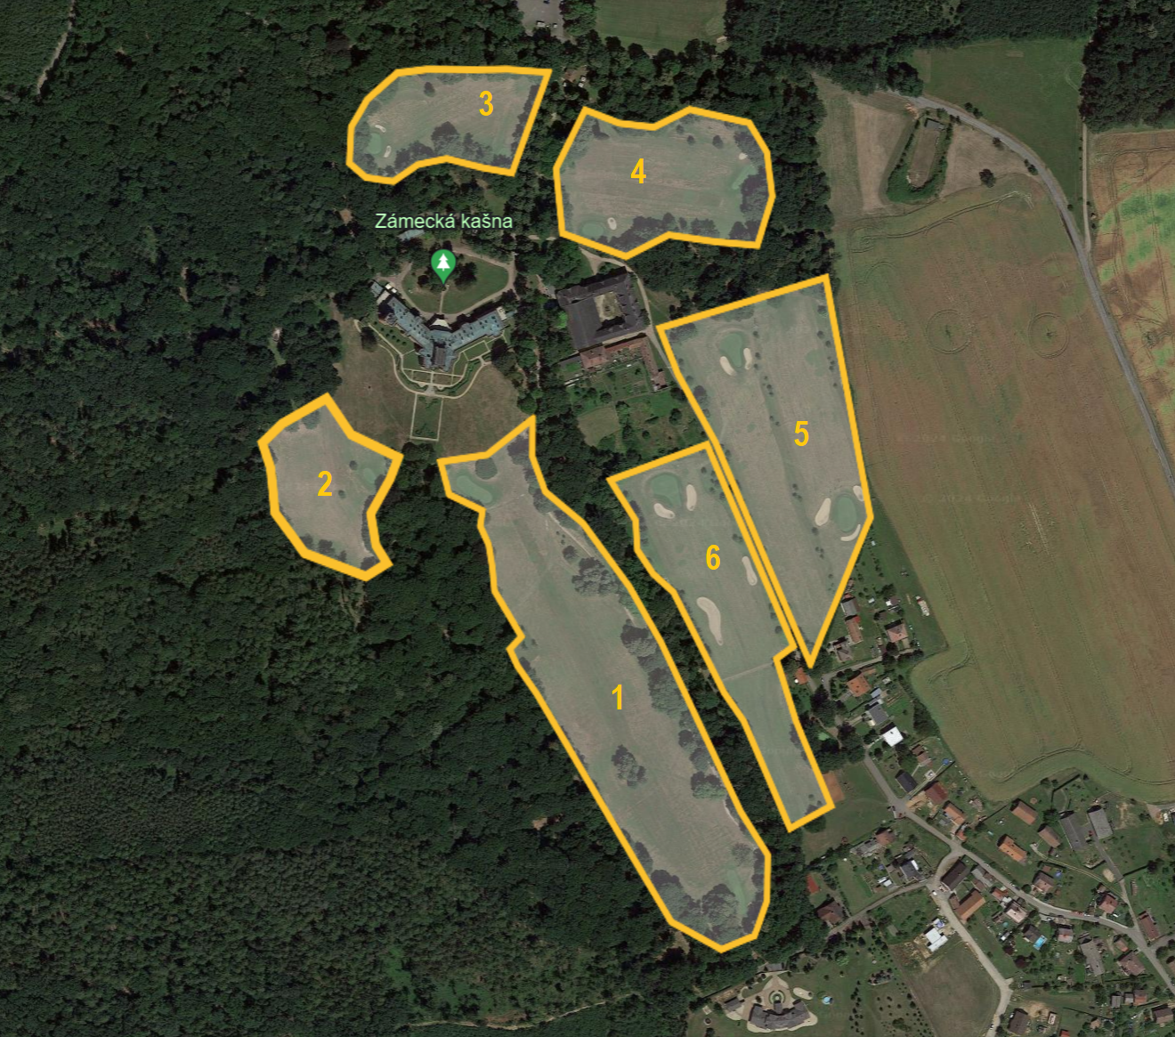

1 – plocha k sečení 38677,78 m2 (část p.č. 475/1 v k.ú. Hrádek u Nechanic a část p.č. 628/1 v k.ú. Lubno u Nechanic)

2 – plocha k sečení 9350,74 m2 (část p.č. 628/1 v k.ú. Lubno u Nechanic)

3 – plocha k sečení 10313,97 m2 (část p.č. 628/9 v k.ú. Lubno u Nechanic)

4 – plocha k sečení 15794,34 m2 (část p.č. 106 v k.ú. Hrádek u Nechanic)

5 – plocha k sečení 26316 m2 (část p.č. 106 v k.ú. Hrádek u Nechanic)

6 – plocha k sečení 18412,39 m2 (část p.č. 475/1 v k.ú. Hrádek u Nechanic)

V součtu: 118 865,22 m2, tj. 12 ha po zaokrouhlení.

Příloha č. 2 – **Zákres původních zámeckých cest:**

